Pojemniki na lód - odpowiednia temperatura napoi niezależnie od pogody.
Pojemniki na lód to akcesoria, które pozwolą na utrzymanie napoi na przyjęciu w odpowiedniej temperaturze. Warto się w nie wyposażyć i cieszyć się orzeźwiającymi drinkami.

Pojemniki na lód - połączenie funkcjonalności z designem
Pojemniki na lód nie są niezbędnymi akcesoriami na co dzień, ale fantastycznie sprawdzają się podczas organizacji przyjęć. Nie ma lepszego sposobu na świętowanie niż wzniesienie toastu kieliszkiem swojego ulubionego wina. Niezależnie od tego jaka jest okazja, czy rocznica ślubu, cz awans świętowany w gronie znajomych i przyjaciół, nie może zabraknąć idealnie schłodzonego szampana bądź wina. Pojemniki na lód to praktyczne rozwiązanie, które idealnie prezentuje się na stole. Kiedy jest duża ilość lodu, największe upały nie są straszne, a przyjęcia w ogrodzie z =e schłodzonymi napojami to sama przyjemność.

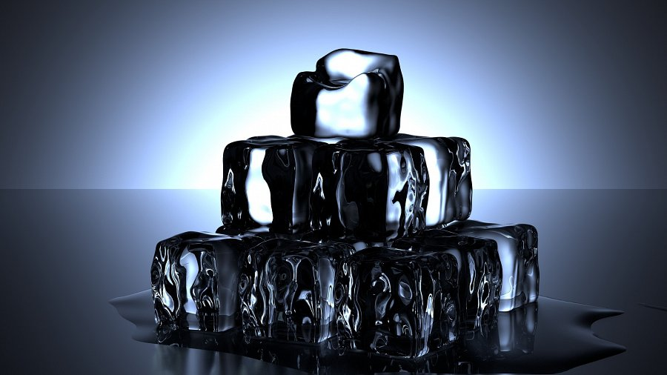
Pojemniki na lód - poczuj się jak profesjonalny barman
Będąc w klubie z pewnością przyglądaliście się niejednokrotnie przyglądaliście się jak barman przyrządza drinki. Wiele zależy od użytych składników, a także o dekoracji, ale pewne drinki nie smakowałyby tak samo, gdyby nie duża ilość lodu. Jest on podstawa i łącznikiem większości napojów, odpowiednia temperatura podkreśla smak. Jeżeli chcesz serwować pyszne drinki w swoim domu, pojemniki na lód to akcesoria, które pomogą zacząć Ci przygodę z ich przygotowywaniem. Każde przyjęcie nabierze nowego wymiary, a goście będą zachwyceni orzeźwiającymi napojami. Wysiłek na pewno zostanie zauważony, a przyjaciele będą odwiedzać Cię jeszcze chętniej niż zwykle.

